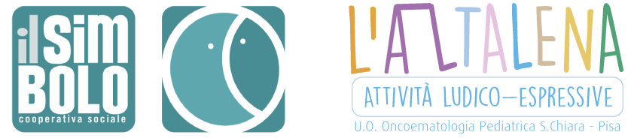

Compila il modulo: ti aiuteremo ad organizzare il tuo evento di raccolta fondi

Di che iniziativa si tratta?
……………………………………………………………………………………………………………………………………………………………………………………………………………………………………………………………………………………………………………………………………………………………………………………………………………………………………………………………………………………………………………………………………………………………………………………………………………………………………………………………………………………………………………………………………………………………………………………………………………………………………………………………………………………………………………………………………………………

Luogo dell’evento ……………………………………………………………………………………………………………………..CAP………………… Prov…………..……
Data svolgimento: ……………………………………………………

Organizzato da: ………………………………………………………………………………………………………………………………………………………………………………………

Persona da contattare:
Nome ………………………………………………Cognome ………………………………………………
Telefono …………………………………………………………
email ………………………………………………………………

Puoi scegliere di stampare il materiale informativo autonomamente o fartelo inviare.
In questo caso dicci a quale indirizzo possiamo inviarlo:
Nome …………………………………………………………………………… Cognome …………………………………………………………………………
c/o
…………………………………………………………………………………………………………………………………………………………………………………………………………………………
Via…………………………………………………………………..…………………………………………………………………………n°………………… CAP…………………………
Città ……………………………………………………………………… Provincia…………………………………………………………………………
Telefono…………………………………………………..………………………………………………….
email……………………………………………………………………………………………………….…

Una volta compilato, inviaci questo modulo:
- Via Posta o di persona a: Cooperativa Sociale Il Simbolo, via dei Cappuccini 2b, 56121 Pisa (PI)
- Via email a: progettoaltalena@ilsimbolo.it
- Via whatsapp a: 3491622758 (Sara)

*Consenso al trattamento dei dati personali:
I dati personali sono trattati, con modalità elettroniche e cartacee, dalla Cooperativa Sociale Il Simbolo (Titolare del trattamento) per l’espletamento di tutte le operazioni connesse alle donazioni, per la promozione di iniziative e progetti e per l’invio delle comunicazioni, con il consenso della persona al conferimento dei propri dati.
I dati sono trattati nel rispetto del Decreto Legislativo 30 giugno 2003, n. 196 e del GDPR (Regolamento UE 2016/679).
I dati sono conservati fino alla revoca del consenso che potrà essere richiesta in ogni momento. Per esercitare i diritti di cui agli art. 15-21 del Regolamento Europeo 679/2016 (accesso ai dati, rettifica, cancellazione, limitazione o opposizione al trattamento) può scrivere a segreteria@ilsimbolo.it

